การประเมินสารน้ำในร่างกายและการประเมินความต้องการสารน้ำในผู้ป่วยศัลยกรรม
พญ. ณัฏฐิดา โอวัฒนาพานิช
บทนำ
การให้สารน้ำในผู้ป่วยศัลยกรรมเป็นหนึ่งในการให้การรักษาที่มีความสำคัญอย่างยิ่ง โดยเฉพาะภาวะช็อก การประเมินสารน้ำในร่ายกายนั้นจะช่วยบอกประเภทของภาวะช็อกและบอกแนวทางในการรักษาที่เหมาะสมโดยการให้หรือไม่ให้สารน้ำเพิ่มเติมได้ ในบทความนี้จึงจะขอกล่าวเกี่ยวกับวิธีในการประเมินสารน้ำที่อาจช่วยศัลยแพทย์ในการประเมินเบื้องต้นได้
เราจำเป็นต้องใส่ Central venous catheter เพื่อการประเมินสารน้ำหรือไม่?
หากกล่าวถึงการประเมินสารน้ำในร่างกาย Central venous pressure (CVP) เป็นหนึ่งในหลายตัวเลือกที่คนส่วนใหญ่นิยมใช้ โดย CVP เป็นหนึ่งใน cardiac filling pressure ที่แสดงถึงความดันในหัวใจห้องบนขวา (Right atrial pressure: RAP) ซึ่งถ้าอนุมานว่าหัวใจห้องขวาทำงานได้ปกติ และปอดปกติ แรงดันดังกล่าวน่าจะสัมพันธ์กับ cardiac preload ในหัวใจห้องล่างซ้ายได้เป็นอย่างดี ทำให้ CVP เข้ามามีบทบาทสำคัญในการประเมินสารน้ำในผู้ป่วย
การใส่ central venous catheter (central line) โดยส่วนใหญ่แล้วนั้นมีวัตถุประสงค์หลักๆดังนี้
- เพื่อให้ vasopressor ในกรณีที่ผู้ป่วยมีความจำเป็นต้องได้รับ vasopressor โดยเฉพาะ adrenaline
- เพื่อให้ยาหรือสารอาหารที่มีความเข้มข้นสูง เช่น total parenteral nutrition (TPN)
- เพื่อทำการแก้ไขภาวะผิดปกติของอิเล็กโทรไลต์ในร่างกายบางชนิดอย่างรวดเร็ว เช่น โปแตสเซียม
- เพื่อประเมิน CVP
จากการศึกษาที่ผ่านมาพบว่า CVP นั้นไม่ได้มีสัมพันธ์อย่างดีกับ cardiac preload หรือ Left ventricular diastolic volume (LVEDP)¹ CVP เพียงค่าเดียวจึงไม่สามารถตัดสินได้ว่าผู้ป่วยอยู่ในภาวะขาดน้ำหรือภาวะน้ำเกิน อย่างไรก็ตาม CVP ที่ต่ำมาก หรือสูงมาก (extreme range) อาจจะพอช่วยในการประเมินสารน้ำในร่างกายได้บ้าง เช่น หากวัดได้ CVP เท่ากับ 1 mmHg อนุมานได้ว่าผู้ป่วยน่าจะตอบสนองต่อการให้สารน้ำได้โดยมีความเสี่ยงต่อภาวะน้ำเกิน (fluid overload) ต่ำ แต่หากวัดค่า CVP เท่ากับ 20 mmHg จะต้องระมัดระวังในการให้สารน้ำมากขึ้น แต่ไม่ได้หมายความว่าผู้ป่วยจะไม่มีความต้องการสารน้ำ เป็นต้น ในปัจจุบันนิยมประเมินสารน้ำโดยดูการเปลี่ยนแปลงของค่าตัวแปรต่างๆ มากกว่าการที่จะเชื่อเพียงตัวแปรค่าใดค่าหนึ่ง (dynamic over static variables)^{2,3}
การพิจารณาใส่ central venous catheter จึงมักพิจารณาเมื่อมีข้อบ่งชี้ข้ออื่นๆ โดยการใส่เพื่อประเมิน CVP นั้นถูกลดความสำคัญลงอย่างมากจากความแม่นยำในการประเมินสารน้ำที่ไม่ค่อยดีนักดังที่กล่าวไปข้างต้น อย่างไรก็ตาม แม้ว่าจะพบว่า CVP มีความแม่นยำต่ำ แต่ยังคงได้รับความนิยมในการนำมาประกอบการพิจารณาการให้สารน้ำร่วมกับการประเมินด้วยวิธีอื่นๆ ที่จะกล่าวต่อไป
การประเมินการตอบสนองต่อสารน้ำ (Fluid responsiveness)
หมายถึง การตอบสนองต่อการให้สารน้ำ (โดยทั่วไปประมาณ 500 มิลลิลิตร) และทำให้มีการเพิ่มขึ้นของ stroke volume มากกว่าหรือเท่ากับ10%⁴ ในปัจจุบัน การประเมิน fluid responsiveness นั้นทำได้หลายวิธีดังต่อไปนี้
- การให้สารน้ำโดยตรง ได้แก่ การให้ isotonic crystalloid 200-500 มิลลิลิตรและติดตามการเพิ่มขึ้นของ cardiac output หรือความดันโลหิตที่เพิ่มขึ้น เป็นวิธีที่ทดสอบการตอบสนองจากการให้สารน้ำโดยตรงซึ่งมีความเสี่ยงต่อการเกิด fluid overload ได้ในกรณีที่ผู้ป่วยนั้นไม่มี fluid responsiveness ในปัจจุบันเริ่มมีวิธีในการลดปริมาณสารน้ำที่ใช้ในการทดสอบลงเพื่อลดผลเสียดังกล่าว เช่น
- Mini fluid challenge test⁵ คือ การให้ colloid ปริมาณ 100 มิลลิลิตรในเวลา 1 นาทีและการติดตามด้วย transthoracic echocardiogram
- Micro fluid challenge test⁶ คือ การให้ crystalloid 50 มิลลิลิตรภายใน 10 วินาทีแล้วทำการติดตามด้วย transthoracic echocardiogram
วิธีดังกล่าวเป็นการทดลองให้สารน้ำในปริมาณและความเร็วที่แตกต่างกัน การให้สารน้ำในปริมาณน้อยกว่าจะมีความเสี่ยงต่อการเกิด fluid overload น้อยกว่า แต่อย่างไรก็ตาม ยิ่งให้สารน้ำน้อยและเร็วเพียงใด ยิ่งต้องการเครื่องมือหรืออุปกรณ์ที่ใช้ในการวัด stroke volume ที่มีความไวเพียงพอตามมาด้วย ทำให้ยังไม่ถูกใช่แพร่หลายโดยทั่วไป
- การประเมินโดยใช้สารน้ำที่มีอยู่ภายในร่างกาย โดยการเปลี่ยนเลือดที่อยู่ในหลอดเลือดดำที่ไม่ทำให้เกิดความดัน (unstressed volume) ให้เป็นปริมาณเลือดดำที่ทำให้เกิดความดัน (stressed volume) เช่น passive leg raising test วิธีการทำนั้นประกอบไปด้วย การจัดท่าผู้ป่วยให้อยู่ในท่ายกศีรษะและลำตัวสูง 45 องศา จากนั้นทำการปรับเตียงศีรษะราบ ขายกสูงขึ้น (โดยไม่แนะนำให้ทำการยกขาหรือสัมผัสผู้ป่วยเพราะจะเป็นการกระตุ้นซิมพาเทติกของผู้ป่วยทำให้ค่าคลาดเคลื่อนได้) ทำการวัด cardiac output ภายใน 60 วินาทีหลังยกขา (เนื่องจากผลของการเพิ่ม cardiac output นั้นเกิดขึ้นเพียงชั่วคราวและรวดเร็ว) จากนั้นปรับเตียงกลับมาอยู่ในท่าศีรษะสูง 45 องศาอีกครั้งร่วมกับวัด cardiac output ซ้ำอีกครั้ง ค่าที่ได้จะต้องกลับมาสู่ค่าปกติก่อนยกขา ในผู้ป่วยที่มี fluid responsiveness จะพบการเพิ่มขึ้นของ aortic blood flow มากกว่าร้อยละ10 (ความไวร้อยละ 97, ความจำเพาะร้อยละ 94)⁷
วิธีดังกล่าวมีข้อดีคือลดความเสี่ยงต่อการรับสารน้ำเกินความจำเป็น แต่เนื่องจากวิธีการทำค่อนข้างยุ่งยากต้องอาศัยเตียงที่ปรับได้ และต้องอาศัยการวัด cardiac output ที่รวดเร็วภายในเวลาจำกัด การดูเพียงการเพิ่มขึ้นของความโลหิตนั้นไม่เพียงพอต่อการประเมินด้วยวิธีการนี้ และจำกัดในผู้ป่วยที่ไม่สามารถจัดท่าดังกล่าวได้ โดยเฉพาะผู้ป่วยอุบัติเหตุที่อาจจะมีปัญหากระดูกสันหลังหัก เป็นต้น
- การประเมินโดยใช้หลักการความสัมพันธ์ระหว่างหัวใจและปอด (Heart lung interaction) ระหว่างที่มีการใส่เครื่องช่วยหายใจ เมื่อหายใจเข้าด้วยแรงดันบวก จะทำให้ความดันในช่องอก (intrathoracic pressure) เพิ่มขึ้น ส่งผลให้ venous return ลดลง preload ของหัวใจห้องขวาลดลง ประกอบกับแรงดันบวกในช่องอกกดหลอดเลือดฝอยที่อยู่รอบถุงลม ทำให้ afterload ของหัวใจห้องขวาเพิ่มมากขึ้น ส่งผลโดยรวมให้ stroke volume ของหัวใจห้องขวาลดลง นั่นหมายถึงหัวใจจะส่งเลือดไปยังหัวใจฝั่งซ้ายน้อยลง ทำให้เกิดการลดลงของ preload ของฝั่งซ้ายเช่นกัน แต่อย่างไรก็ตาม เลือดจากหัวใจฝั่งขวาจะไปสู่ฝั่งซ้ายได้นั้นจะใช้เวลาประมาณ 3 การบีบตัวของหัวใจ ซึ่งเรียกว่า pulmonary transit time ระหว่างที่หายใจเข้า หัวใจฝั่งซ้ายหรือ left ventricle นั้นจะได้รับเลือดเพิ่มมากขึ้นจากการที่มีการบีบไล่เลือดจากหลอดเลือดฝอยในปอด เข้ามาที่หัวใจฝั่งซ้าย ร่วมกับการมีแรงดันบวกในช่องอกจะทำให้ transmural pressure ของหัวใจลดลง ( transmural pressure คือแรงที่กระทำต่อกล้ามเนื้อหัวใจ โดยมีค่าเท่ากับแรงดันภายในหัวใจลบกับแรงดันภายนอกหัวใจ เมื่อแรงดันภายนอกหัวใจซึ่งก็คือแรงดันในช่องอกเป็นบวก จะทำให้ค่า transmural pressure นั้นลดลง) เป็นผลให้ afterload ลดลง ทำให้ในช่วงหายใจเข้า stroke volume เพิ่มขึ้น และเมื่อผ่านไป 3 การบีบตัวของหัวใจจะเริ่มเห็นการลดลงของ stroke volume ซึ่งเป็นผลของการลดลงของ preload ของฝั่งด้านขวาก่อนหน้านี้⁸ (รูปที่ 6)
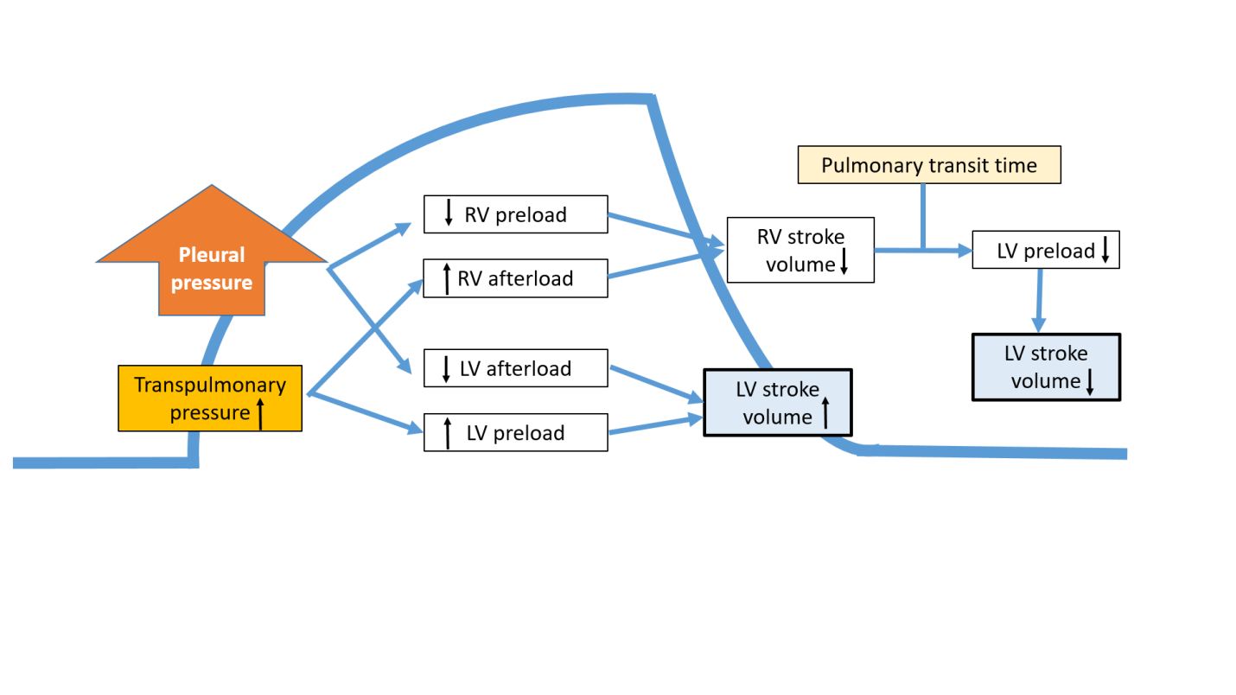
รูปที่ 1 Heart lung interaction during mechanical ventilation ดัดแปลงมาจาก Michard F, Teboul JL. Using heart-lung interactions to assess fluid responsiveness during mechanical ventilation.Crit Care. 2000;4(5):282-9.
ข้อจำกัดของการใช้หลักการ Heart lung interaction
- กรณีที่มีการเต้นของหัวใจผิดจังหวะ(cardiac arrhythmia) ทำให้ stroke volume ที่วัดได้แต่ครั้งไม่เท่ากันอยู่เดิมจึงไม่สามารถเห็นความแตกต่างในช่วงการเปลี่ยนแปลงการหายใจได้
- อัตราการเต้นของหัวใจต่อการหายใจต่ำ เช่น การมีหัวใจเต้นช้ามาก หรือการหายใจเร็ว ภาวะดังกล่าวจะทำให้ยังไม่เกิดผลของ pulmonary transit time
- ตั้งเครื่องช่วยหายใจที่มีปริมาตรการหายใจเข้า (Tidal volume) ต่ำกว่า 8 มิลลิลิตรต่อกิโลกรัม ดังนั้นในกรณีผู้ป่วยที่มีภาวะการหายใจล้มเหลวเฉียบพลัน (Acute respiratory distress syndrome: ARDS) ที่ใช้ tidal volume 6 มล.ต่อกิโลกรัมจะไม่สามารถแปลผลโดยใช่ค่าเหมือนคนปกติได้
- การเพิ่มขึ้นของความดันในช่องท้อง (increase intraabdominal pressure) ซึ่งเป็นภาวะที่พบบ่อยในผู้ป่วยศัลยกรรม
- ผู้ป่วยที่ได้รับการเปิดช่องอก (open thorax)
- ผู้ป่วยที่หายใจเอง(spontaneous breathing)
ในบทความนี้จะขอยกตัวอย่างการตรวจวัด fluid responsiveness ที่อาศัยหลักการของ heart lung interaction ที่สามารถพบได้บ่อยในเวชปฏิบัติ ดังต่อไปนี้
- Pulse pressure variation (PPV): ใช้หลักการของการแปลผล arterial waveform โดยค่า pulse pressure นั้นจะมีความสัมพันธ์โดยตรงกับ stroke volume การที่ pulse pressure แคบแสดงถึงการมี stroke volume ที่น้อย pulse pressure กว้างสัมพันธ์กับ stroke volume ที่มากขึ้น (รูปที่ 2)
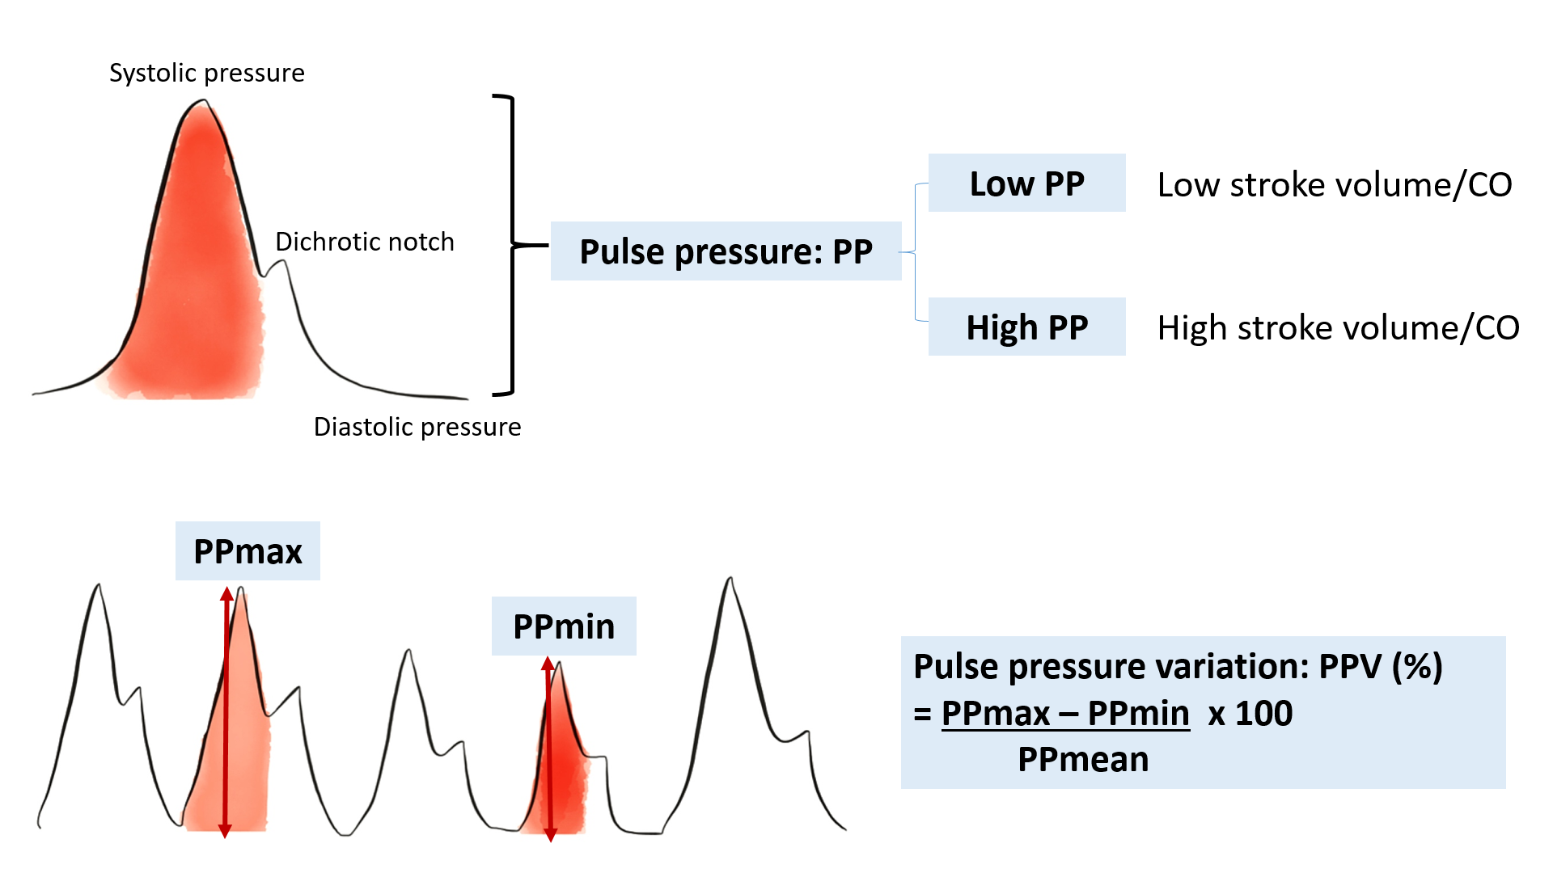
รูปที่ 2 รูปแบบของ Arterial waveform และ pulse pressure
อาศัยหลักการของ heart lung interaction จะพบการเปลี่ยนแปลงของ pulse pressure ตามการหายใจ (pulse pressure variation: PPV) โดยจะเห็นการเปลี่ยนแปลงมากในกรณีที่มี fluid responsiveness และเห็นการเปลี่ยนแปลงน้อยมากเมื่อไม่มี fluid responsiveness (น้ำในร่างกายเพียงพอแล้ว) PPV นั้นสามารถคำนวณได้จากความแตกต่างของ pulse pressure ค่ามากและค่าน้อย หารด้วยค่ากลางของทั้งสองค่าโดยพบว่า PPV ที่มากกว่า 13% แสดงถึงการมี fluid responsiveness (รูปที่ 3)
รูปที่ 3 การคำนวณหาค่า pulse pressure variation
เราสามารถทำการวัดค่า pulse pressure ได้จากหน้าจอ monitor ผู้ป่วย หรือในปัจจุบันเครื่อง monitor หลายรุ่น สามารถทำการตรวจวัดค่า PPV โดยอัตโนมัติและแสดงที่หน้าจอ monitor ทำให้สะดวกต่อการติดตาม fluid responsiveness ในผู้ป่วย
รูปที่ 4 แสดงตัวอย่างหน้าจอ monitor ที่พบว่า ผู้ป่วยมี narrow pulse pressure แนวโน้มมี low cardiac output ประกอบกับการเปลี่ยนแปลงของ arterial waveform โดยที่ผู้ป่วยรายนี้มี EKG เป็น sinus rhythm แต่พบว่า pulse pressure แต่ละครั้งนั้นเห็นความแตกต่างกันอย่างชัดเจน ค่า PPV ที่แสดงบนหน้าจอก็สนับสนุนไปในทางเดียวกันคือ PPV เท่ากับ 24 ซึ่งหมายถึงผู้ป่วยมี fluid responsiveness
อย่างไรก็ตาม การประเมินสารน้ำโดยอาศัย PPV นั้นยังคงมีข้อจำกัดดังที่กล่าวไปข้างต้น และผู้ป่วยจำเป็นที่จะได้รับการใส่ arterial line เพื่อทำการติดตามค่าดังกล่าว ถือเป็น invasive monitoring ชนิดหนึ่งจึงได้รับความนิยมน้อยในกรณีที่ผู้ป่วยมีสัญญาณชีพปกติและไม่ใช่ผู้ป่วยวิกฤต
- IVC distensibility index: อาศัยหลักการของ heart lung interaction เช่นเดียวกัน โดยใช้กับผู้ป่วยที่ใส่เครื่องช่วยหายใจ โดยในการหายใจเข้าด้วยแรงดันบวกจะทำให้ Inferior Vena Cava (IVC) นั้นมีขนาดใหญ่ขึ้น (maximum) จากการมีแรงดันในช่องออกเพิ่มมากขึ้น (distensibility) เมื่อหายใจออก แรงดันในช่องออกลดลง เลือดจาก IVC ไหลสู่หัวใจมากขึ้นทำให้ IVC มีขนาดลดลง (minimum) ดังนั้นจึงมีการนำค่า IVC distensibility มาคำนวณหาความสัมพันธ์กับ fluid responsiveness พบว่า หากมากกว่า 18% จะมี fluid responsiveness positive (sensitivity 90%, specificity 90%)⁹
การตรวจวัด IVC นั้นสามารถทำได้โดยการใช้ ultrasound โดยวาง probe ในแนวตั้งที่บริเวณกึ่งกลางลำตัวบริเวณ subxyphoid region บริเวณดังกล่าวจะสามารถเห็น structure ที่เป็นลักษณะของหลอดเลือดที่วิ่งเข้าสู่หัวใจสองเส้น ได้แก่ aorta และ IVC โดยสามารถแยกความแตกต่างได้ชัดเจน คือ ตำแหน่งโดย aorta อยู่ซ้าย IVC อยู่ขวา, ความหนาของ wall, pulse wave, แขนงของหลอดเลือด โดย IVC นั้นจะพบเห็น intrahepatic vein วิ่งเข้ามาเทเข้าก่อนที่จะกลับเข้าสู่หัวใจ (รูปที่ 5,6)
รูปที่ 5 แสดงตำแหน่งการวาง probe ที่บริเวณ subxyphoid region (รูปซ้าย)โดยปกติจะทำการวางในแนวตั้งตรงเพื่อทำการตรวจหาอวัยวะภายในบริเวณนั้นนั้น (รูปกลาง) จากนั้นจะทำการ tilt probe ไปทางด้านขวา คือบิดเอียงไปทางด้านขวาโดยที่ probe ยังคงสัมผัสผิวหนังที่ตำแหน่งเดิม
รูปที่ 6 แสดง IVC ที่ตรวจพบ โดยจะเห็น hepatic vein เทเข้า IVC ก่อนไหลเข้าสู่หัวใจ การวัดเส้นผ่านศูนย์กลางของ IVC จะทำที่ตำแหน่งต่อจากที่ hepatic vein เทเข้า IVC หรือประมาณ 2-3 ซม.ห่างจาก Right atrium-IVC junction
จากการศึกษาที่ผ่านมาพบว่า ขนาดเส้นผ่านศูนย์กลางของ IVC นั้นมีความสัมพันธ์กับ RAP อย่างไรก็ตาม เช่นเดียวกับค่า CVP ค่าเดียว (static parameter) นั้นไม่สามารถบ่งถึงความต้องการสารน้ำที่แม่นยำได้ จึงใช้การเปลี่ยนแปลงโดยอาศัย heart lung interaction เข้ามาช่วย
ในการวัดหลังจากหาตำแหน่ง IVC ที่จะต้องการวัดได้แล้ว ทำการกดไปที่ M mode เลื่อน cursor ไปวางไว้ตรงที่จะทำการวัด จะพบว่าในเวลาที่ผ่านไป จะเห็นการเปลี่ยนแปลงของขนาดเส้นผ่านศูนย์กลางของ IVC ตามการหายใจเข้าออก ให้ทำการ freeze หน้าจอแล้วทำการวัดขนาดเส้นผ่านศูนย์กลางที่ใหญ่ที่สุด (maximum) และเส้นผ่านศูนย์กลางที่เล็กที่สุด (minimum) (รูปที่ 7) จากนั้นนำมาทำการคำนวณตามสูตร ดังนี้
IVC distensibility index (%) = IVC diameter max- IVC diameter min x 100
IVC diameter min

รูปที่ 7 แสดงการวัดเส้นผ่านศูนย์กลางของ IVC ขณะที่เปิด M mode โดยจะเห็นการเปลี่ยนแปลงของขนาด IVC ตามการหายใจ ให้ทำการวัดค่า minimum และ maximum โดยในรายนี้ ค่า minimum = 0.67, maximum =1.15 ซม เมื่อทำการคำนวณ IVC distensibility index จะได้เท่ากับ 71.6% ซึ่งหมายถึงผู้ป่วยมี fluid responsiveness การให้สารน้ำในผู้ป่วยรายนี้จะช่วยเพิ่ม stroke volume ได้
เนื่องจากข้อจำกัดหนึ่งของการใช้หลักการ heart lung interaction คือ การหายใจเอง (spontaneous breathing) จึงได้มีการศึกษาเกี่ยวกับการเปลี่ยนแปลงของขนาดเส้นผ่านศูนย์กลางของ IVC ขณะหายใจเอง โดยพบว่า ขณะหายใจเข้า IVC จะมีขนาดเล็กลง (IVC collapse: minimum) หายใจออก IVC จะมีขนาดใหญ่ขึ้น (maximum) ทำการเรียกชื่อการคำนวณ fluid responsiveness ในขณะหายใจเองนี้ว่า IVC collapsibility index และใช้ค่า cut point ที่ 40% ในการบอก fluid responsiveness โดยใช้สูตรการคำนวณดังนี้
IVC collapsibility index (%) = IVC diameter max- IVC diameter min x 100
IVC diameter max
ข้อควรระวัง จะเห็นว่าสูตรการคำนวณ IVC distensibility index และ IVC collapsibility index นั้นมีความคล้ายคลึงกันมาก ความแตกต่างอยู่ที่ค่าตัวหาร(จะเป็นค่า minimum หรือ maximum) และการแปลผลที่จะตัด cut point ที่ไม่เท่ากัน
อย่างไรก็ตาม หาก fluid responsiveness ให้ผลบวก ไม่ได้หมายถึงผู้ป่วยรายนั้นจำเป็นต้องได้รับสารน้ำ เพียงแต่การให้สารน้ำนั้นอาจมีผลช่วยให้มีการเพิ่ม stroke volume นำมาซึ่งการเพิ่มขึ้นของ cardiac output และทำให้ MAP เพิ่มขึ้นในที่สุด ในคนปกติสามารถที่จะมี fluid responsiveness ได้ โดยที่ไม่จำเป็นต้องได้รับสารน้ำ ดังนั้นการประเมิน fluid responsiveness จะมีประโยชน์ในกรณีที่ผู้ป่วยยังมีความดันโลหิตต่ำและต้องการทราบว่ามีบทบาทของสารน้ำในการช่วยเพิ่มความดันโลหิตหรือไม่
บทสรุป
การประเมินความต้องการสารน้ำหรือการตอบสนองต่อการให้สารน้ำในผู้ป่วยสามารถทำได้หลายวิธี ไม่มีความจำเป็นต้องใส่ central venous catheter ในทุกรายที่ต้องการประเมินสารน้ำ ให้พิจารณาตามข้อบ่งชี้อื่นๆ ร่วมด้วย อย่างไรก็ตามการติดตามการเปลี่ยนแปลงของ CVP ร่วมกับการประเมินการตอบสนองต่อสารน้ำด้วยวิธีอื่นๆ เช่น PPV และ IVC distensibility index จะช่วยให้การประเมินการตอบสนองต่อสารน้ำมีความแม่นยำมากขึ้น พึงระลึกไว้เสมอว่าผู้ป่วยที่มีการตอบสนองต่อสารน้ำไม่จำเป็นจะต้องได้สารน้ำในทุกรายโดยเฉพาะในผู้ป่วยที่มีสัญญาณชีพคงที่ การเลือกวิธีในการประเมินและการแปลผลที่เหมาะสมจะช่วยให้สามารถให้สารน้ำได้แม่นยำมากขึ้นและส่งผลต่อการรักษาโดยรวมของผู้ป่วย
Reference
- Kumar A, Anel R, Bunnell E, Habet K, Zanotti S, Marshall S, et al. Pulmonary artery occlusion pressure and central venous pressure fail to predict ventricular filling volume, cardiac performance, or the response to volume infusion in normal subjects. Crit Care Med. 2004;32(3):691-9.
- Cecconi M, De Backer D, Antonelli M, Beale R, Bakker J, Hofer C, et al. Consensus on circulatory shock and hemodynamic monitoring. Task force of the European Society of Intensive Care Medicine. Intensive Care Med. 2014;40(12):1795-815.
- Rhodes A, Evans LE, Alhazzani W, Levy MM, Antonelli M, Ferrer R, et al. Surviving Sepsis Campaign: International Guidelines for Management of Sepsis and Septic Shock: 2016. Intensive Care Med. 2017;43(3):304-77.
- Paul Ellis Marik. Evidence-Based Critical Care. 3rd edition. New York: Springer Cham Heidelberg New York Dordrecht London;2015
- Muller L, Toumi M, Bousquet PJ, Riu-Poulenc B, Louart G, Candela D, et al. An increase in aortic blood flow after an infusion of 100 ml colloid over 1 minute can predict fluid responsiveness: the mini-fluid challenge study. Anesthesiology. 2011;115(3):541-7.
- Wu Y, Zhou S, Zhou Z, Liu B. A 10-second fluid challenge guided by transthoracic echocardiography can predict fluid responsiveness. Crit care. 2014;18(3):R108.
- Monnet X, Rienzo M, Osman D, Anguel N, Richard C, Pinsky MR, et al. Passive leg raising predicts fluid responsiveness in the critically ill. Critical Care Med. 2006;34(5):1402-7.
- Michard F, Teboul JL. Using heart-lung interactions to assess fluid responsiveness during mechanical ventilation.Crit Care. 2000;4(5):282-9.
- Barbier C, Loubieres Y, Schmit C, Hayon J, Ricome JL, Jardin F, et al. Respiratory changes in inferior vena cava diameter are helpful in predicting fluid responsiveness in ventilated septic patients. Intensive Care Med. 2004;30(9):1740-6.

